Bilgisayar Ağları
SOHO-> Küçük işletme / ev ağları
Orta Ölçekli Ağlar-> Herhangi bir kurumun ağı, kampüs ağı
Büyük Ölçekli Ağlar-> ISP (Internet Service Provider) – internet sağlayıcıları (Türk Telekom – Turkcell Superonline), konularda geçmeyecek
Temel Ağ Bileşenleri
- Çevresel Aygıtlar
- Yazıcı
- Tarayıcı
- Web cam
- Ortam
- Kablolu: Bakır, fiber.
- Kablosuz
- Ağ Cihazları
- HUB: 1. katman, veri herkese gönderilir.
- Switch: 2. katman, MAC adresi kullanır.
- Router: 3. katman, IP adresi kullanır.
- Köprü (Gateway)
- Firewall
Ağ yazıcısı çevresel aygıt değildir. Bir bilgisayara bir USB veya port ile bağlanmamıştır. Çevresel aygıtlar cihaza USB veya port ile bağlanmalıdır.
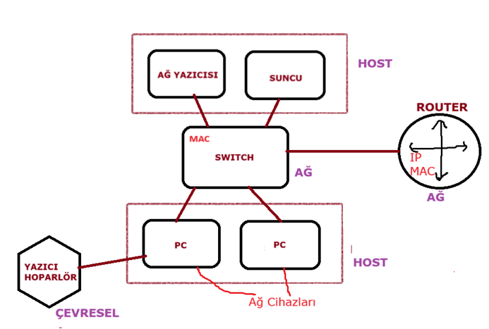
Switch kendisine bağlanan cihazın ne olduğunu bilmez, sadece MAC’e göre yönlendirme yapar.
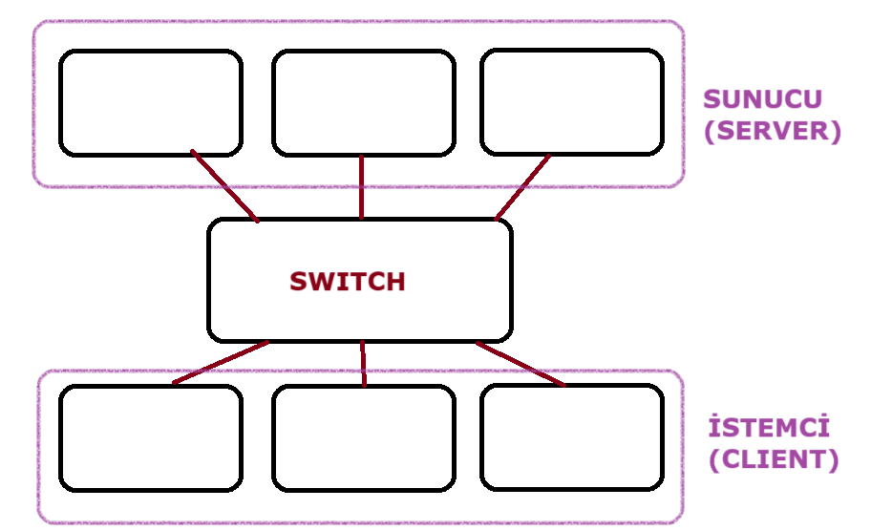
Sunucular
- Web
Apache – linux, Windows / IIS – Windows / Tomcat / nginx
HTTP protocol
- E-posta
SMTP göndermek için, POP3 ve IMAP almak için kullanılan protokollerdir
Outlook client
- SMTP, bir e-posta istemcisinden (gönderici) e-posta sunucusuna ve ardından da e-posta sunucusundan (alıcı) alıcıya e-posta iletme işlemlerini gerçekleştirmek için kullanılır.
- POP3 (Post Office Protocol version 3) ve IMAP (Internet Message Access Protocol), e-posta istemcileri ve e-posta sunucuları arasında iletişim sağlamak için kullanılan iki farklı protokoldür.
- IMAP ile birçok cihazdan e-postalara erişmek mümkündür, senkronizasyon sağlar.
- DNS
DNS sunucuları sayesinde sunuculara erişmek için IP adresleri yerine özel olarak tanımlanmış alan adları ile erişebiliriz. www.google.com a istek atınca 216.58.212.36 IP adresine istek atmış oluruz.
- Dosya
filezilla, smart ftp
- Proxy
Proxy, istemci ve sunucu arasında bir aracı olarak hareket eder ve genellikle ağ trafiğini yönlendirir ve filtreler.
- Video Streaming
- DHCP
DHCP sunucular, ağdaki diğer cihazlara otomatik olarak IP ataması ve diğer ağ yapılandırmaları yapmayı sağlar.
İstek olmadan sunucudan bilgi çıkarılamaz, video streaming hariç.
Bir sunucu bir iş yapar.
İşletim sisteminde güvenlik duvarı (firewall) transport katmanında bulunur.

Topoloji
- Fiziksel
Kablolama, cihaz konumlandırma noktaları gibi çizimin olduğu planlama yöntemi.
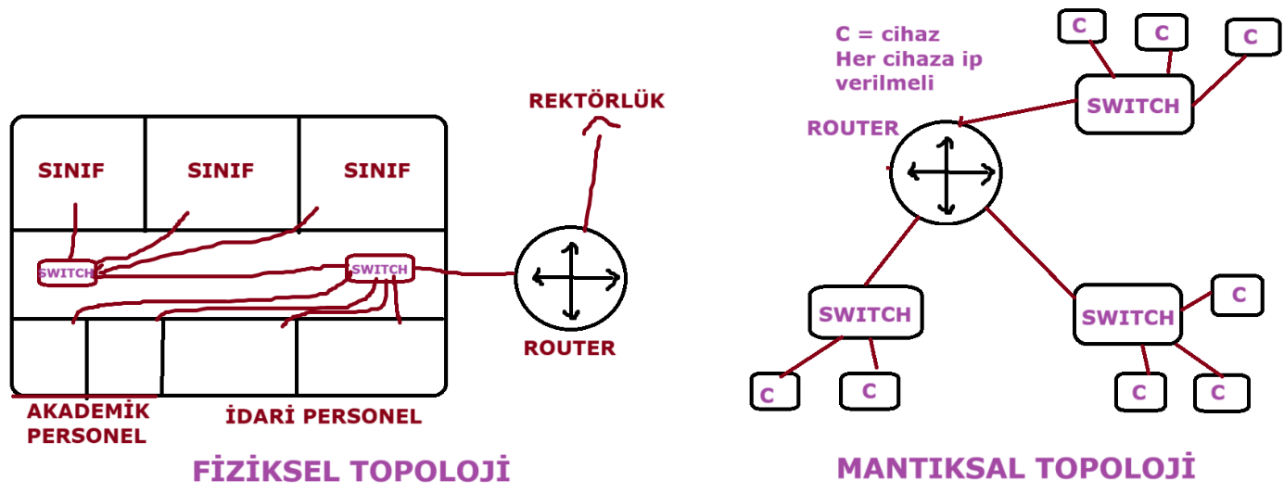
- Mantıksal
Tasarımın mantıksal olarak karşılığının çıkarılması, yerleşme planı değil. Ağdaki veri akışının nasıl olacağı.
Protokoller
İleti Biçimi-> Alıcı Tanımlama, Selamlama, İçerik, Kapanış, Tanımlayıcı
İleti Boyutu-> 1506 bayt – 1514 bayt
Zamanlama-> Erişim Yönetimi, Akış Denetimi, Yanıt Zaman Aşımı
Kapsülleme
Kodlama
İleti Düzeni-> Tekli Yayın (Unicast), Çoklu Yayın (Multicast), Yayın (Broadcast)
- Erişim Yönetimi, biz access point’e bir veri gönderirken access point’ten veri alamayız.
- Veri iletişimi olması için her cihazda IP (ipv4 32bit, ipv6 128bit) ve MAC (48 bit) adresi olmalıdır. Bir ağda ip adresleri birbirinden farklı olmalıdır. Mac üretici tarafından default olarak farklı tanımlanır.
- Tekli yayın, bir verici bir alıcıya veri gönderir.
Broadcast, bir verici bütün alıcılara veri gönderir.
Çoklu yayın, özel cihazlar ile yapılır. Özel IP’ler kullanılır. Birden fazla aynı IP ye sahip özel cihazlar bulunur. Switch aynı IP’li bütün cihazlara aynı veriyi aynı anda gönderir. ISDN altyapısı kullanılır.
- Broadcast yapılabilmesi için hedef MAC FF:FF:FF:FF:FF:FF

Ethernet
Farklı bir ağa çıkmak istersek Router (OSI, network layer) kullanmamız gerekir.
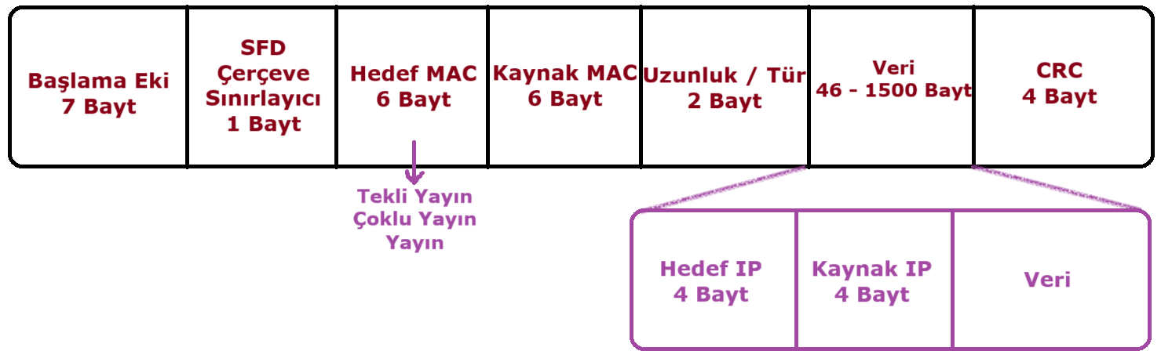
İnternet Ağı Kurmak İstersek
- Çekirdek Katmanı (İnternet)
  - Switch kullanılır.
  - İnternete çıktığımız katmandır.
  - Mesh topolojisi kullanılır.
  - ISP (Türk Telekom, Superonline… gibi dağıtıcılar) buradadır.
  - Omurga olarak adlandırılabilir.
  - Birbirine bağlantılı Router’lar kullanılabilir. Bu yapı Cloud/internet olarak adlandırılır.
- Dağıtım Katmanı
  - Router kullanılır.
- Erişim Katmanı (LAN)
  - PC, Switch, HUB kullanılır.
  - IP ve MAC kesinlikle olmak zorunda.
Kendi ağımız içerisinde bir alana ulaşmak istenirse genellikle dağıtım katmanına kadar çıkılır ve internete çıkmaya gerek kalmaz. Burada dağıtım katmanı ile erişim katmanı birlikte bir LAN olarak düşünülebilir.

HUB
- Bütün cihazlarda IP ve MAC olmalıdır. IP’ler değişebilirler, MAC adresleri değiştirilemez.
- OSI’nin fiziksel katmanındadır.
- Gelen veri bütün cihazlara gönderilir ama sadece verinin belirlediği IP adresine sahip olan cihaz bu veriyi kabul eder. Eğer veriye cevap verilirse cihaz veriyi HUB’a gönderir. HUB gönderen cihaz hariç hepsine veriyi gönderir, IP adresine sahip olan cihaz alır.

Network cihazını bağlamak için RS 232 port kullanılmalıdır.
Aynı ağ üzerinde IP’ler farklı olmalıdır.
Switch ve HUB’a IP adresi vermeye çalışma.
HUB’a aynı anda birden fazla veri gelirse çarpışma olur. Bu yapıya Çatışma Etki Alanı denir.
Çoklu cihazlarda HUB kullanılmamalıdır, çatışma olabilir.
IP
- 32 bittir
- 192.168.2.0 -> ilk 3 digit ağ adresi son digit host adresidir.
- 4 parçadan oluşan adres 8’er bit olarak ayrılmıştır.
- Subnet Mask – Altağ Maskesi, IP adresinin her bir digiti maksimum 255 olabilir. (Sınavda 255 üzerinde IP adresi tanımlama). IP adresinin ağ adresini bulmasını sağlar. Mantıksal ve işlemine tutulurlar ve ağ adresine ulaşılır.
- Bir ağ adresini bulmak istersek hem IP adresine hem subnet mask’ine ihtiyaç duyarız. Subnet Mask verilmezse ağ adresini bulamayız.
- 0 ve 255 host değeri ağdaki cihazlara verilemez. 0 ağ adresini tanımlamak için 255 ise broadcast için kullanılır. 1-255 arası değerler verilmeli.
- Switch iki IP adresinin aynı ağda olduğunu bulmak için IP adreslerini subnet ile karşılaştırır. Eğer ağ adresleri aynıysa aynı ağdadır. Aynı ağda değillerse router’a (ağ geçidi) gönderilir. Kaynak MAC ethernet paketine eklenir. Hedef Gateway MAC’dir.
- Router iki ağı birbirine bağlayan yapıdır.
- Default Gateway verilmezse cihaz dış ağa çıkamaz.
- Yayın paketleri (arp, broadcast) yerel ağın dışına çıkmaz. Router’dan geçemez.
- Switch’de MAC ve ARP tablosu bulunur. MAC tablosu hangi portta hangi MAC var o bulunur. ARP ile IP ve MAC eşleştirmesi yapılır.
Router’da Yönlendirme tablosu bulunur. Yönlendirme tablosu hangi port’ta hangi ağın bulunduğunu tutar.
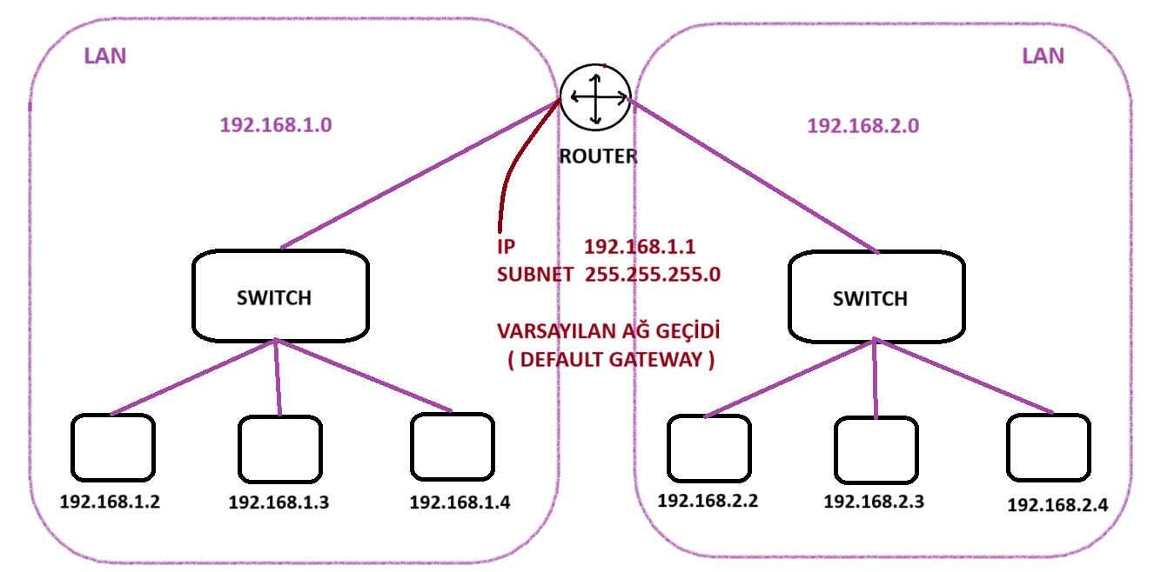
- Overflow, MAC tablosunda aranan MAC bulunmazsa paket bütün cihazlara gönderir.
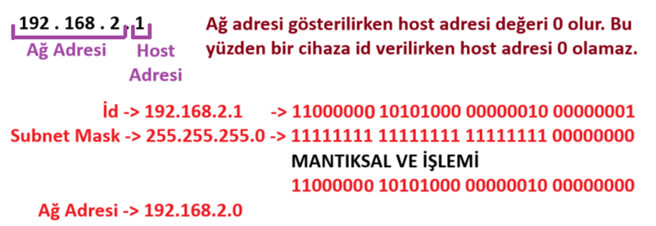

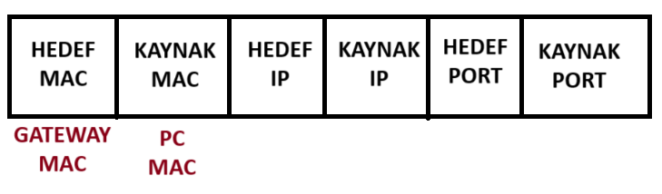

IP Adresleri Sınıfları
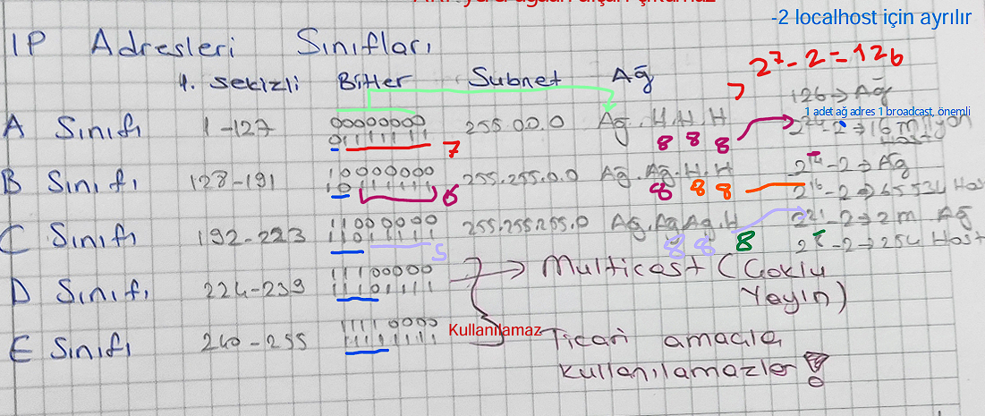
Ağın 0. Ve 255. adresi kullanılamaz. Bu yüzden -2 deriz.
Özel IP Adresleri (Yerel Alan Ağları İçin)
A 1 Adet Ağ 10.0.0.0
B 16 Adet Ağ 172.16.0.0 – 172.31.0.0
C 256 Adet Ağ 192.168.0.0 – 192.168.255.0
Bu IP adresleri ile internete çıkılamaz. Router’dan geçilemez.

DHCP (Dinamik Host Yapılandırma Protokolü)
- IP Adresi
- Alt Ağ Maskesi / Subnet Mask
- Varsayılan Ağ Geçidi / Default Gateway
- DNS
Yerel ağlarda bulunabilir.
Sunucu adreslerine statik atama yapmak daha doğru.
DHCP Aşamaları (önemli)
- Aşama DHCP Keşfi – İstemci (255.255.255.255 – FF:FF:FF:FF:FF:FF)
- Aşama DHCP Teklifi – Sunucu(IP , Subnet Mask, Gateway, DNS)
- Aşama DHCP İsteği – PC-Sunucu
- Aşama DHCP Onayı – Sunucu-PC

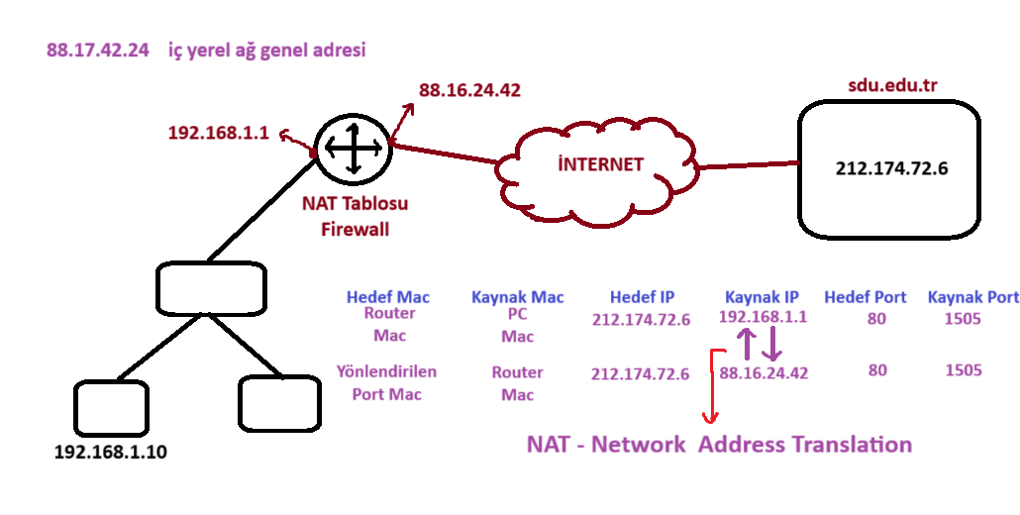

Alt Ağlara Bölme (Subnets)
Varsayılan alt ağ maskesi altına düşülemez.
192.168.1.0 -> 11000000 10101000 000000001 00000000 (C sınıfı)
255.255.255.0 -> 11111111 11111111 111111111 00000000
Broadcast için IP -> 192.168.1.255
Broadcast MAC -> FF:FF:FF:FF:FF:FF
Subnet Mask’teki 1 yapılan 0’ların sayısına göre alt ağ sayısını bulabiliriz.
Üstteki IP ve Subnet için 2 adet alt ağ oluşturalım. Bunun için Subnet’te 1 adet 0’ı 1 yapmamız yeterli.
Yeni subnet -> 11111111 11111111 11111111 10000000
2¹ = 2 adet alt ağ
0’ların sayısı 7 -> 2⁷-2 = 126 adet host (pc, cihaz…). -2 boradcast ve host için.
Ağlar | Ağ adresi | IP adres aralığı | Yayın adresi
1.Ağ | 192.168.1.0 | 192.168.1.1 – 192.168.1.126 | 192.168.1.127
2.Ağ | 192.168.1.128 | 192.168.1.129 – 192.168.1.254 | 192.168.1.255
Burada adres aralığını bulmak için tablo kullanılabilir
1 yapılan bitin değeri | Adres aralığı (sadece sondaki 8 bit gösteriliyor)
0 | 00000000 – 01111111 -> 0 – 127
1 | 10000000 – 11111111 -> 128 – 255

Aynı IP ve Subnet ile 4 adet alt ağ oluşturalım.
4 adet alt ağ oluşturmak için 2 adet 0’ı 1 yapmamız gerekli
Yeni Subnet -> 11111111 11111111 11111111 11000000 -> 255.255.255.192
2² = 4 alt ağ.
2⁶-2 = 62 host
1 yapılan bitin değeri | Adres aralığı (sadece sondaki 8 bit gösteriliyor)
00 | 00000000 – 00111111 -> 0 – 63
01 | 0100000 – 01111111 -> 64 – 127
10 | 10000000 – 10111111 -> 128 - 191
11 | 11000000 – 11111111 -> 192 – 255

Ağlar | Ağ adresi | IP adres aralığı | Yayın adresi
1.Ağ | 192.168.1.0 | 192.168.1.1 – 192.168.1.62 | 192.168.1.63
2.Ağ | 192.168.1.64 | 192.168.1.65 – 192.168.1.126 | 192.168.1.127
3.Ağ | 192.168.1.128 | 192.168.1.129 – 192.168.1.190 | 192.168.1.191
4.Ağ | 192.168.1.192 | 192.168.1.193 – 192.168.1.254 | 192.168.1.255

IP = 10.12.24.126 A sınıfı
Subnet = 255.255.255.128 A sınıfı default subnet mask 255.0.0.0
10.12.24.126 = 10.12.24. 01111110
255.255.255.128 = 255.255.255. 10000000
00000000
Ağ Adresi = 10.12.24.0
Kaç adet alt ağ oluşabileceğini bulmak için default subnet mask değerini bilmemiz gerekir. Mevcut subnet ile default subnet arasındaki değişen 1 sayısı ile alt ağ sayısı hesaplanabilir.
Default 255.0.0.0 -> 11111111 00000000 00000000 00000000
Mevcut 255.255.255.128 -> 11111111 11111111 11111111 10000000
17 adet 1 değişmiş. Yani 2¹⁷ adet alt ağ oluşur.
Kalan 0 sayısı da host saysını bulmak için kullanılır. Yani 2⁷-2 = 126 adet host oluşur.

IP = 172.16.44.42 B sınıfı
Subnet = 255.255.224.0 B sınıfı default subnet mask 255.255.0.0
172.16.44.42 = 172.16. 00101100 .42
255.255.224.0 = 255.255. 11100000 .0
00100000
Ağ Adresi = 172.16.32.0
255.255.0.0 -> 11111111 11111111 00000000 00000000
255.255.224.0 -> 11111111 11111111 11100000 00000000
2³ adet alt ağ oluşur.
2¹³-2 adet host oluşur.

IP = 142.44.26.130 B sınıfı
Subnet = 255.255.255.252 B sınıfı default subnet mask 255.255.0.0
142.44.26.130 = 142.44.26. 10000010
255.255.255.252 = 255.255.255. 11111100
10000000
Ağ Adresi = 142.44.26.128
255.255.0.0 -> 11111111 11111111 00000000 00000000
255.255.255.252 -> 11111111 11111111 11111111 11111100
2¹⁴ adet alt ağ oluşur.
2²-2 adet host oluşur.
IP = 212.174.72.160 C sınıfı
Subnet = 255.255.255.240 C sınıfı default subnet mask 255.255.255.0
212.174.72.160 = 212.174.72. 10100000
255.255.255.240 = 255.255.255. 11110000
10100000
Ağ Adresi = 212.174.72.160
255.255.255.0 -> 11111111 11111111 11111111 00000000
255.255.255.240 -> 11111111 11111111 11111111 11110000
2⁴ adet alt ağ oluşur.
2⁴-2 adet host oluşur.
172.16.44.42/19 -> Buradaki 19 değeri subnet’teki 1’lerin adedi.
Subnet -> 11111111 1111111 11100000 00000000 -> 255.255.224.0
Default Subnet = 255.255.0.0
255.255.224.0 = 255.255. 1110 0000 .0
1 yapılan bitin değeri | Adres aralığı (sadece sondaki 16 bit gösteriliyor)
000 | 00000000 00000000 – 00011111 1111111 -> 0.0 – 31.255
001 | 00100000 00000000 – 00111111 11111111 -> 32.0 – 63.255
010 | 01000000 00000000 – 01011111 11111 -> 64.0 – 95.255
011 | 01100000 00000000 – 01111111 11111111 -> 96.0 – 127.255
100 | 10000000 00000000 – 10011111 11111111 -> 128.0 – 159.255
101 | 10100000 00000000 – 10111111 11111111 -> 160.0 – 191.255
110 | 11000000 00000000 – 11011111 11111111 -> 192.0 – 223.255
111 | 11100000 000000000 – 11111111 11111111 -> 224.0 – 255.255

Ağlar | Ağ adresi | IP adres aralığı | Yayın adresi
1.Ağ | 172.16.0.0 | 172.16.0.1 – 172.16.31.254 | 172.16.31.255
2.Ağ | 172.16.32.0 | 172.16.32.1 – 172.16.63.254 | 172.16.63.255
3.Ağ | 172.16.64.0 | 172.16.64.1 – 172.16.95.254 | 172.16.95.255
4.Ağ | 172.16.96.0 | 172.16.96.1 – 172.16.127.254 | 172.16.127.255
5.Ağ | 172.16.128.0 | 172.16.128.1 – 172.16.159.254 | 172.16.159.255
6.Ağ | 172.16.160.0 | 172.16.160.1 – 172.16.191.254 | 172.16.191.255
7.Ağ | 172.16.192.0 | 172.16.192.1 – 172.16.223.254 | 172.16.223.255
8.Ağ | 172.16.224.0 | 172.16.224.1 – 172.16.255.254 | 172.16.255.255

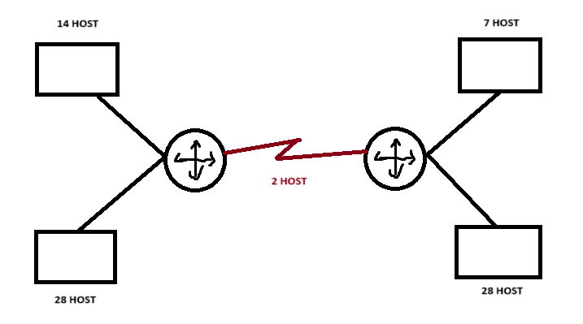
204.15.5.0/24
Burada toplamda 5 adet alt ağ var. Ortadaki iki router arasındaki kabloda bir adet ağ oluşturur.
Burada 5 adet alt ağ için 2’nin katı olan 8 değerini kullanmamız gerekir.
Yeni Subnet = 255.255.255.224
Host | Ağ Adresi | IP Adres Aralığı | Yayın Adresi
1. | 204.15.5.0 | 5.1 – 5.30 | 204.15.5.31
2. | 204.15.5.32 | 5.33 – 5.62 | 204.15.5.63
3. | 204.15.5.64 | 5.65 – 5.94 | 204.15.5.95
4. | 204.15.5.96 | 5.97 – 5.126 | 204.15.5.127
5. | 204.15.5.128 | 5.129 – 5.158 | 204.15.5.159
6. | 204.15.5.160 | 5.161 – 5.190 | 204.15.5.191
7. | 204.15.5.192 | 5.193 – 5.222 | 204.15.5.223
8. | 204.15.5.224 | 5.225 – 5.254 | 204.15.5.255
Burada sadece 7 host gerekli iken bu 30 adet IP adresi ayırmaya gerek yoktur. Bunun yerine gerekli IP adresi sayısı kadar ayırma yapılmalı.
VLSM (Variable Lenght Subnetting Mask)
Üstteki tabloyu VLSM ile ayırırsak. IP adresleri için belirli bir sayıda bit ayrılır kalan bitler Subnet Mask için kullanılır. Her alt ağın farklı Subnet Mask’i olabilir. En fazla host sayısından en aza doğru yazmak daha mantıklıdır.
28 host için 2^5 – 2 = 30 yeterli olur, kalan 3 bit Subnet için kullanılır
14 host için 2^4 – 2= 14 yeterli olur, kalan 4 bit Subnet için
7 host için 2^3 – 2 = 6, yeterli değil. 14 host için kullanılan değerler kullanılmalı
2 host için 2^2 – 2 = 2 tam denk, kalan 6 bit Subnet için
Host | Subnet | Ağ Adresi | IP Adres Aralığı | Yayın Adresi
28 Host | 255.255.255.224 | 204.15.5.0 | 5.1 – 5.30 | 204.15.5.31
28 Host | 255.255.255.224 | 204.15.5.32 | 5.33 – 5.62 | 204.15.5.63
14 Host | 255.255.255.240 | 204.15.5.64 | 5.65 – 5.78 | 204.15.5.79
7 Host | 255.255.255.240 | 204.15.5.80 | 5.81 – 5.94 | 204.15.5.95
2 Host | 255.255.255.252 | 204.15.5.96 | 5.97 – 5.98 | 204.15.5.99

Router’ın işletim sistemi IOS’dur. Üzerinde ROM bulunur ve bilgilerin hepsi buraya kaydedilir. Bilgiler kişi tarafından copy run start ile kaydedilmelidir. Bu sayede router kapanıp açıldığında üzerinde yapılan ayarlamalar korunmuş olur. RAM’daki running config bu kod ile ROM’daki starting config’e aktarılır.
Router’ın kullanıcı ve ayrıcalıklı modu vardır. Ayrıcalıklı moda enable komutu ile geçilebilir.

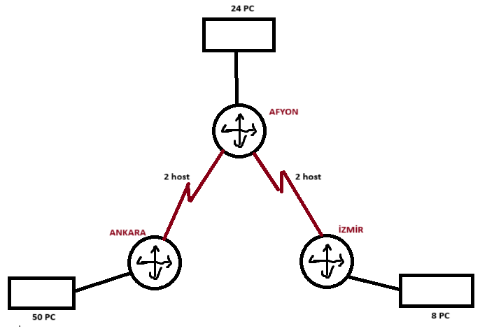
172.168.0.0/24
VLSM ile alt ağa bölünüz.
50 için 2^6 – 2 = 62 yeterli olur, 2 bit Subnet için
24 için 2^5 – 2 = 30 yeterli olur, 3 bit Subnet için
8 için 2^4 – 2 = 14 yeterli olur, 4 bit Subnet için
2 için 2^2 – 2 = 2 tam yeterli, 6 bit Subnet için

Host | Subnet | Ağ Adresi | IP Adres Aralığı | Yayın Adresi
50 PC | 255.255.255.192 | 172.168.0.0 | 0.1 – 0.62 | 172.168.0.63
24 PC | 255.255.255.224 | 172.168.0.64 | 0.65 – 0.94 | 172.168.0.95
8 PC | 255.255.255.240 | 172.168.0.96 | 0.97 – 0.110 | 172.168.0.111
2 Host | 255.255.255.252 | 172.168.0.112 | 0.113 – 0.114 | 172.168.0.115
2 Host | 255.255.255.252 | 172.168.0.116 | 0.117 – 0.118 | 172.168.0.119

Router’da Statik ve Dinamik yönlendirme vardır.

enable -> kullanıcı modundan ayrıcalıklı moda geçmek için kullanılır.
configure terminal -> ayrıcalıklı moda geçmek için kullanılır, router üzerinde ayarlama yapmak için bu moda geçmemiz gerekir. conf t kısaltmasıdır.
hostname yeniAd-> cihazın adını değiştirmek için kullanılır
interface port-> Interface’i seçip ayarlama yapmak için kullanırız.
ip address IP-> seçili interface’ IP atamak için kullanılır.
no shotdown-> interface’in hiçbir zaman down durumuna düşmemesini istersek kullanırız. Interface seçili olmalı.
enable password-> ayrıcalıklı moda geçmek için şifre oluşturmayı sağlar.
enable secret password-> şifre sistemde şifrelenmiş olarak tutulur.
exit-> interface’den çıkmak için.
end-> configure modundan çıkmamızı sağlar.
copy run start-> değişiklikleri sisteme kaydetme. Bu sayede router kapanıp açıldığında tekrardan configure yapılmaya ihtiyaç kalmayacak
description açıklama-> porta açıklama ekleme
ip route-> paketin gönderileceği port’u belirtmek için kullanılır.
ip route 192.168.1.0(Hedef Ağ Adresi) 255.255.255.0(Hedef Subnet Mask)192.168.3.1(Paketin Gönderileceği interface)
https://legalbilgisayar.com/temel-cisco-switchrouter-komutlari
ip-route.pkt ve ip-route.mp4 videosuna bak.

Rip maksimum 15 atlama noktası tanımlar.

Dynamic Routing Protocols
OSI’nin Network Layer’ında bulunur (Layer 3).
Ağ yönlendiricilerinin birbirleriyle iletişim kurarak ağ topolojisini otomatik olarak keşfetmelerini ve en iyi rotaları belirlemelerini sağlayan protokollerdir. Bu protokoller, ağdaki değişikliklere otomatik olarak uyum sağlayarak verimli ve güvenilir veri iletimini mümkün kılar.
- RIP (Routing Information Protocol)
RIP, yönlendirme tablolarını güncellemek için hop sayısını baz alan basit bir mesafe vektörü yünlendirme protokolüdür.
Maksimum 15 hop’a kadar olan rotaları destekler.
Ağ maskesi özetlemeyi desteklemez.
Kimlik doğrulama ve şifreleme sağlamaz.
Özellik | RIPv1 | RIPv2
Özetleme | Desteklemez | Otomatik özetleme
Kimlik Doğrulama | Yok | MD5 kimlik doğrulama
VLSM desteği | Yok | Var
Otomatik Düzeltme | Varsayılan olarak devre dışı | Varsayılan olarak açık
Uyumluluk | RIPv2 güncellemelerini kabul edebilir | RIPv1 güncellemelerini kabul edebilir
route ip
version 2
network [ağ adresi] [subnet mask]
- EIGRP (Enhanced Interior Gateway Routing Protocol)
Cisco tarafından geliştirilmiştir. Mesafe vektörü ve bağlantı durumu yönlendirme protokollerinin özelliklerini birleştiren hibrit bir protokol olarak çalışır.
Maksimum 255 hop’a kadar olan rotaları destekler.
- OSPF (Open Shortest Path First)
Açık standart bir bağlantı durumu yönlendirme protokolüdür. TCP/IP ağındaki yönlendiricilerin birbirlerini otomatik olarak keşfetmekerini ve en iyi rotaları belirlemelerini sağlayan protokoldür.
Yönlendiriciler arasında bilgi alışverişi için Link State Advertisement (LSA) paketleri kullanır. Router’lar komşu bağlantıları hakkında bir LSA paketi oluşturur ve bunun bütün komşularına gönderir. Bu sayede ağ topolojisinin bir kopyası oluşturlur.

